系級： | 組別： | 實驗日期：
學號： | 姓名：
**~**~**~**~**~**~**~**~**~**~**~**~**~**~**~**~**~**~**~**~**~**~**~**~**~**~**~**~**~
：電晶體
【項目一】以三用電表判斷電晶體類型（PNP或NPN）以及判斷電晶體E、B、C的三個接腳。
【項目二】以三用電表測量電晶體的β值
電晶體1  類型：  編號：  分類：  β值： | 電晶體2  類型：  編號：  分類：  β值： | 電晶體3  類型：  編號：  分類：  β值： | 電晶體4  類型：  編號：  分類：  β值：
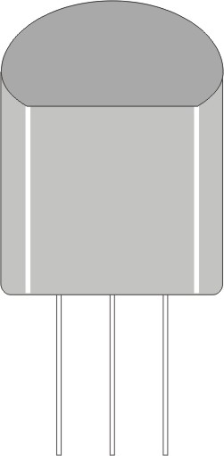

你所量到的值是否符合講義內表格1所標示的。答。
【項目三】觀測$I_{E}$、$I_{B}$、$I_{C}$之關係
5、記下此時之電流值，，。
6、用下式計算α值：。
7、用下式計算β值：。
8、嗎？如上式無法成立，試說明其原因。

9、仔細比較圖10(a)和圖10(b)，你發現使用不同極性（NPN和PNP）之電晶體時，電路有何差異？答。
【項目四】測繪電晶體之$V_{\text{CE}}− I_{C}$特性曲線
2、PNP電晶體特性曲線電路圖：
（圖13）
 | 0.1 | 0.2 | 0.3 | 0.5 | 1.0 | 2.0 | 3.0 | 4.0 | 5.0 | 6.0
$$I_{B} = 0 μA$$
$$I_{B} = \text{10} μA$$
$$I_{B} = \text{20} μA$$
$$I_{B} = \text{30} μA$$
$$I_{B} = \text{40} μA$$
$$I_{B} = \text{50} μA$$
$$I_{B} = \text{60} μA$$
（表1）
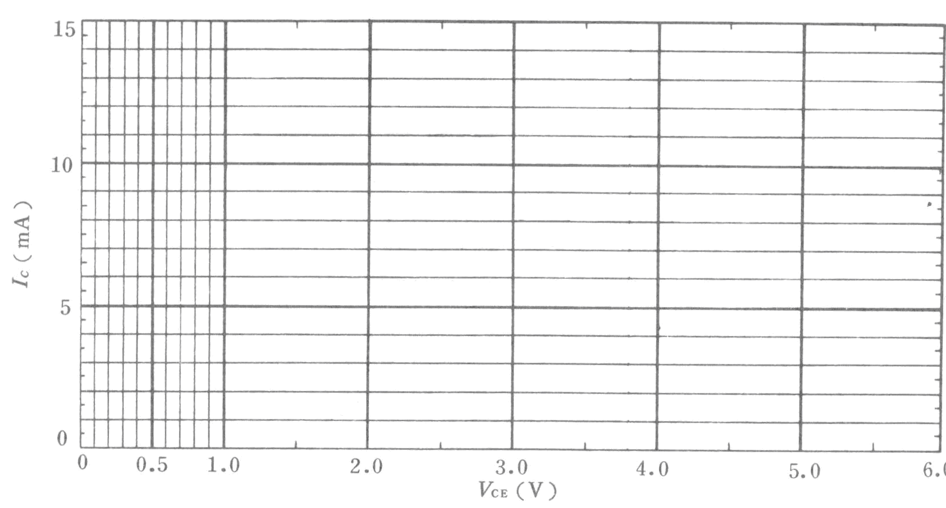
（圖13）電晶體（編號__________ ）之$V_{\text{CE}}− I_{C}$特性曲線

